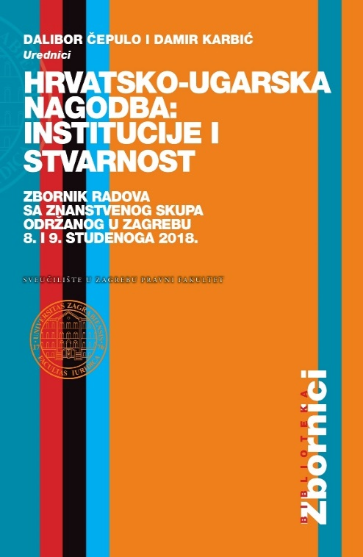

Zbornik radova “Hrvatsko-ugarska nagodba: institucije i stvarnost” postavlja Hrvatsko-ugarsku nagodbu i proces izgradnje moderne hrvatske nacije, države i institucija u novi istraživački okvir različit od tradicionalnog pristupa i zasnovan na proširenom vremenskom, problemskom i poredbenom kontekstu koji obuhvaća uže i najšire europsko okruženje. Zbornik radova sadrži sedamnaest radova autorica i autora iz Hrvatske, Austrije, Mađarske i Finske koji raščlanjuju procese dugog trajanja, institucije i ulogu pojedinih ličnosti koji pretežitim dijelom do tada nisu bili istraživani. U žarištu zbornika su hrvatske institucije i proces izgradnje hrvatske nacije i državnosti, ali i usporediv razvoj u Austriji i Ugarskoj te Islandu i Finskoj kao osnova potencijalne nove paradigme istraživanja procesa izgradnje moderne nacije i države na “ovisnim” područjima motren kroz razvoj institucija od autonomije do države. U zborniku je kao prilog objavljen prijepis izdanja Hrvatsko-ugarske nagodbe iz 1907. s komentarom Ivana Bojničića koji upućuje na razlike u tekstu hrvatskog i mađarskog izvornika Nagodbe.

Hrvatska akademija znanosti i umjetnosti

i

Pravni fakultet Sveučilišta u Zagrebu

pozivaju Vas na predstavljanje zbornika radova

**HRVATSKO-UGARSKA NAGODBA:**

**INSTITUCIJE I STVARNOST**

**Dalibor Čepulo, Damir Karbić (ur.)**

**Knjižnica „Bogdan Ogrizović“, Preradovićeva 5**

**26. studenoga 2024. u 14 sati**

Skup će pozdraviti

**Akademkinja Nella Lonza**, Hrvatska akademija znanosti i umjetnosti, Zagreb

**Prof. dr. sc. Ivan Koprić**, dekan Pravnog fakulteta Sveučilišta u Zagrebu

O zborniku će govoriti

recenzenti

**Dr. sc. Josip Vrbošić**. redoviti profesor Pravnog fakulteta Sveučilišta u Osijeku u mirovini

**Dr. sc. Ljiljana Dobrovšak**, Institut društvenih znanosti „Ivo Pilar“, Zagreb

i urednici

**Dr. sc. Damir Karbić**, Hrvatska akademija znanosti i umjetnosti, Zagreb

**Profesor emeritus Dalibor Čepulo**, Pravni fakultet Sveučilišta u Zagrebu

Predstavljanje će moderirati **prof. dr. sc. Siniša Zrinščak**, glavni urednik Odjela za izdavačku djelatnost Pravnog fakulteta Sveučilišta u Zagrebu

Za vrijeme i nakon predstavljanja bit će organizirana prigodna prodaja knjige uz 30% popusta.

Radujemo se Vašem dolasku